**Министерство образования Российской Федерации**

**МОСКОВСКИЙ ГОСУДАРСТВЕННЫЙ ТЕХНИЧЕСКИЙ**

**УНИВЕРСИТЕТ**

**им. Н.Э. БАУМАНА**

Факультет: Информатика и системы управления

Кафедра: Информационная безопасность (ИУ8)

**ЭЛЕКТРОНИКА И СХЕМОТЕХНИКА**

**Лабораторная работа №4 на тему:**

«Исследование мультиплексоров»

Вариант 4

**Преподаватель:**

Ковынев Н.В.

**Студент**:

Девяткин Е.Д.

**Группа:**

ИУ8-54

**Репозиторий работы**: <https://github.com/ledibonibell/Module05-ECE>

Москва 2024

**Цель работы**

Изучение принципов построения, практического применения и экспериментального исследования мультиплексоров.

**Входные данные**

Задание 1:

|  |  |
| --- | --- |
| Вариант | Схема синтеза |
| 4 | MS 8x1 |

Задание 2:

|  |  |
| --- | --- |
| Вариант | Входная последовательность |
| 4 | 00111010 |

Задание 3:

|  |  |
| --- | --- |
| Вариант | - |
| 4 | - |

Задание 4:

|  |  |
| --- | --- |
| Вариант | Значения разрядов чисел A и B |
| 4 | 1 0 1 0 1 0 1 0 1 1 0 0 0 0 1 1 |

**Перечень приборов**

Генератор слова XWG1;

Логический анализатор XLA1;

Лампочка;

**Ход работы**

**Задание 1**. Выполните синтез и исследуйте схему мультиплексора (рис. 1).

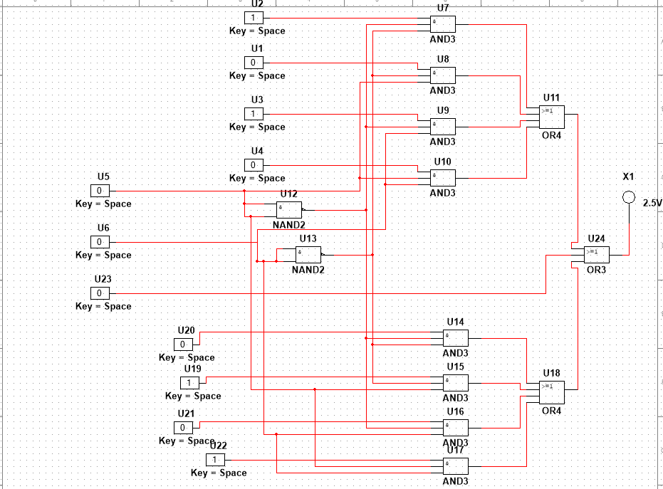

Рис. 1 - Схема MS 3x8 мультиплексора.

|  |  |  |  |  |
| --- | --- | --- | --- | --- |
| № | A2 | A1 | A0 | F |
| 1 | 0 | 0 | 0 | D0 |
| 2 | 0 | 0 | 1 | D1 |
| 3 | 0 | 1 | 0 | D2 |
| 4 | 0 | 1 | 1 | D3 |
| 5 | 1 | 0 | 0 | D4 |
| 6 | 1 | 0 | 1 | D5 |
| 7 | 1 | 1 | 0 | D6 |
| 8 | 1 | 1 | 1 | D7 |

Табл. 2 - Таблица истинности

Также рассмотрим уравнение логики:

$$F=D_{0} \overline{A_{2}} \overline{A_{1}} \overline{A_{0}} ∪D_{1} \overline{A_{2}} \overline{A_{1}} A_{0} ∪D_{2} \overline{A_{2}} A_{1} \overline{A_{0}} ∪D_{3} \overline{A_{2}} A_{1}A_{0} ∪D_{4} A_{2} \overline{A_{1}} \overline{A_{0}} ∪D_{5} A_{2} \overline{A_{1}} A_{0}∪D_{6} A_{2} A_{1} \overline{A_{0}} ∪D_{7} A_{2}A_{1}A_{0}$$

**Задание 2**. Воспроизвести на мультиплексоре входную функцию (рис. 2).

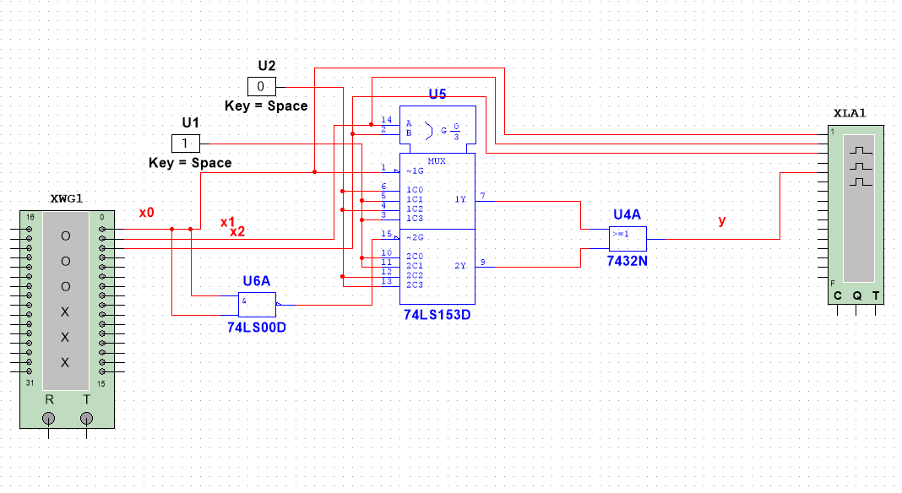

Рис. 2 - Схема исследования воспроизведения заданной функции.

|  |  |  |  |
| --- | --- | --- | --- |
| X0 | X1 | X2 | F |
| 0 | 0 | 0 | 0 |
| 0 | 0 | 1 | 0 |
| 0 | 1 | 0 | 1 |
| 0 | 1 | 1 | 1 |
| 1 | 0 | 0 | 1 |
| 1 | 0 | 1 | 0 |
| 1 | 1 | 0 | 1 |
| 1 | 1 | 1 | 0 |

Табл. 2 - Входная таблица истинности

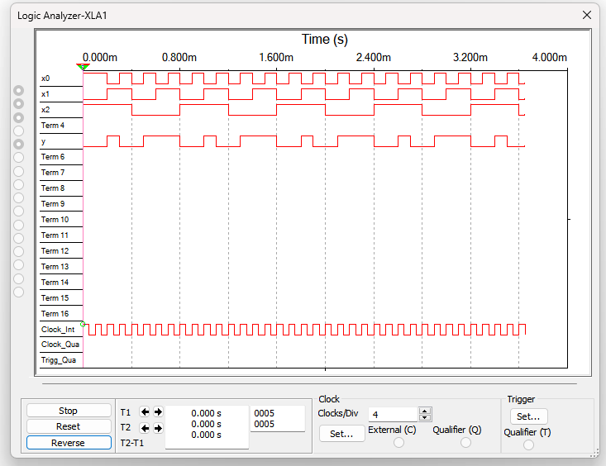

Рис. 3 - Временная диаграмма.

**Задание 3**. Исследование мультиплексора MS 3x8 (рис. 4).

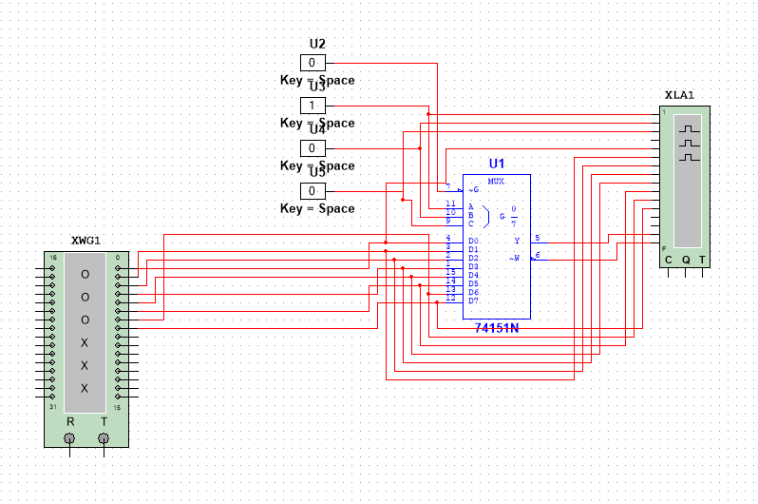

Рис. 4 - Мультиплексор MS 3x8.

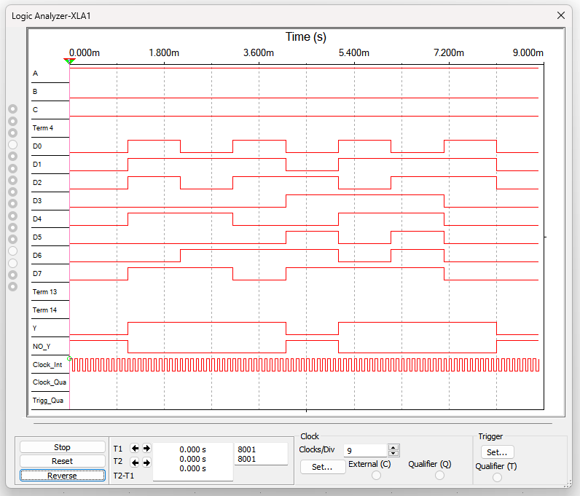

Рис. 5 - Временная диаграмма.

**Задание 4**. Исследование многоразрядного мультиплексора (рис. 6).

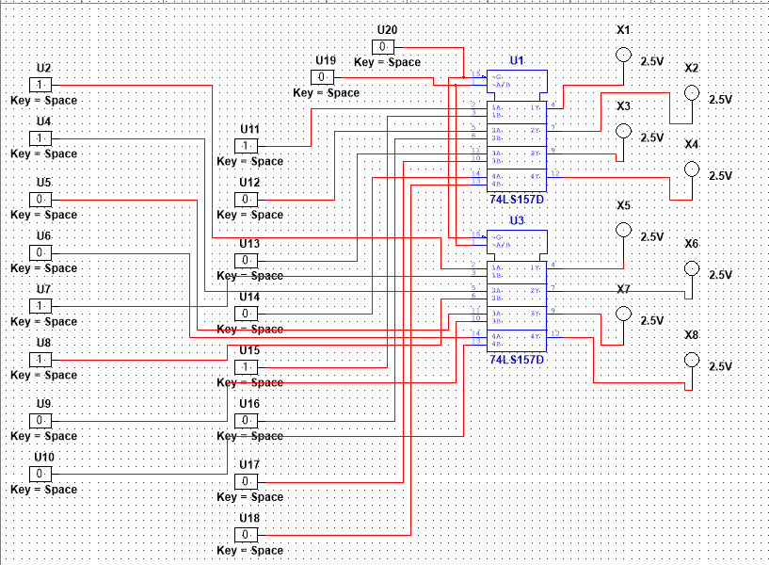

Рис. 6 - Схема многоразрядного мультиплексора.

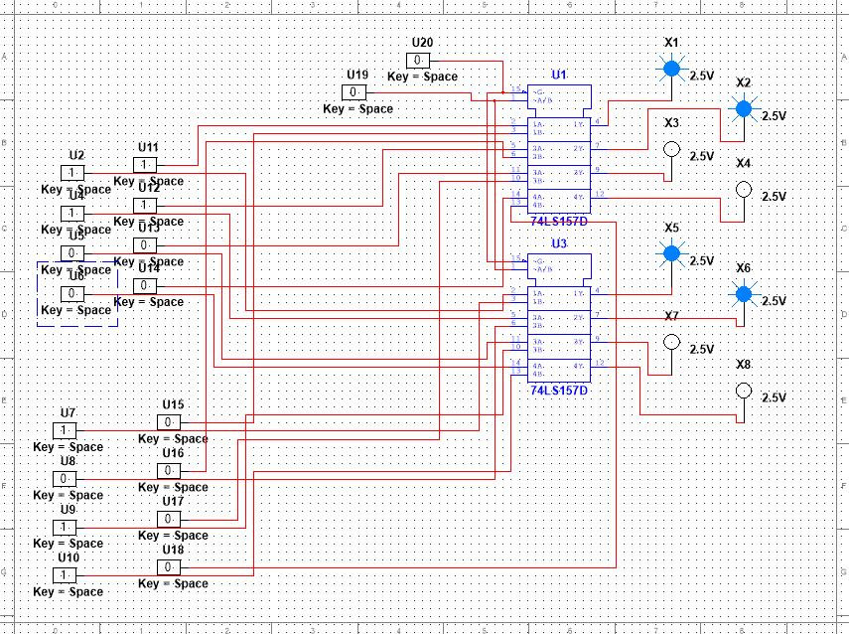

Рис. 7 - На выходе A.

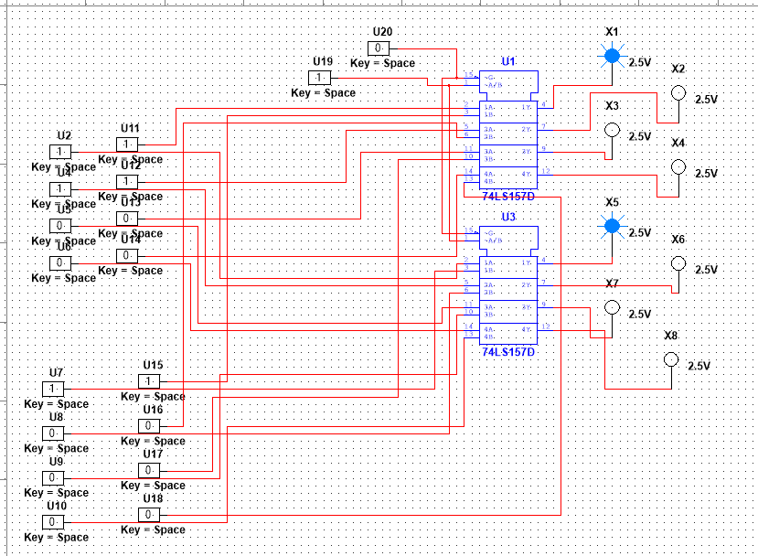

Рис. 6 - На выходе B.

**Вывод**

Было изучено: принцип построения, практические применения и экспериментальные исследования мультиплексоров. Во всех исследованиях мультиплексоры выдавали ожидаемый ответ, соответствующий таблице истинности.